# 开发计划

**编辑：西贝**

**日期：2017-01-07**

**版本：1.0.0.0**

文件更改摘要：

|  |  |  |  |  |  |
| --- | --- | --- | --- | --- | --- |
| **日期** | **版本号** | **修订说明** | **修订人** | **审核人** | **批准人** |
| 2017-01-07 | 1.0.0.0 | 创建 | 西贝 |  |  |
|  |  |  |  |  |  |
|  |  |  |  |  |  |
|  |  |  |  |  |  |
|  |  |  |  |  |  |
|  |  |  |  |  |  |
|  |  |  |  |  |  |
|  |  |  |  |  |  |
|  |  |  |  |  |  |
|  |  |  |  |  |  |
|  |  |  |  |  |  |
|  |  |  |  |  |  |
|  |  |  |  |  |  |
|  |  |  |  |  |  |
|  |  |  |  |  |  |
|  |  |  |  |  |  |
|  |  |  |  |  |  |
|  |  |  |  |  |  |
|  |  |  |  |  |  |
|  |  |  |  |  |  |
|  |  |  |  |  |  |
|  |  |  |  |  |  |
|  |  |  |  |  |  |
|  |  |  |  |  |  |
|  |  |  |  |  |  |

**目录**

开发计划 1

1. 模块划分 4

1.1 模块列表 4

1.2 项目进度安排 4

## 模块划分

### 1.1 模块列表

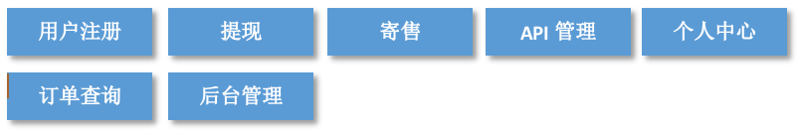

后台管理子模块：

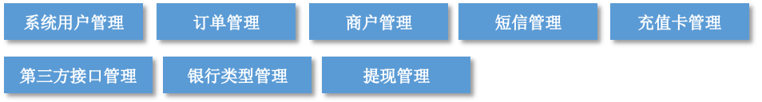

### 1.2 项目进度安排

|  |  |  |  |  |  |  |
| --- | --- | --- | --- | --- | --- | --- |
|  | **工作内容** | **依赖** | **时间（2017年）** | **参与者** | **当前状态** | **计划变动** |
| 1 | 需求分析、需求文档 | 0 | 1月6日-1月7日 | 西贝 | 已完成（√） |  |
| 2 | 数据库设计、架构编写 | 0 | 1月8日-1月9日 | 西贝 | 待开启（X） |  |
| 3 | 前端页面-用户注册 | 0 | 1月9日-1月9日 | lsw | 待开启（X） |  |
| 4 | 后台-用户注册接口 | 0 | 1月9日-1月10日 | 西贝 | 待开启（X） |  |
| 5 | 前端-个人中心 | 3 | 1月9日-1月9日 | lsw | 待开启（X） |  |
| 6 | 后台-用户中心接口 | 3 | 1月9日-1月10日 | 西贝 | 待开启（X） |  |
| 7 | 前端-后台管理-系统用户 | 0 | 1月9日-1月9日 | lsw | 待开启（X） |  |
| 8 | 前端-后台管理-银行卡行 | 7 | 1月9日-1月9日 | lsw | 待开启（X） |  |
| 9 | 前端-后台-充值卡管理 | 7 | 1月9日-1月9日 | lsw | 待开启（X） |  |
| 10 | 后台-后台管理-系统用户接口 | 0 | 1月9日-1月10日 | 西贝 | 待开启（X） |  |
| 11 | 后台-后台管理-银行卡行接口 | 10 | 1月9日-1月10日 | 西贝 | 待开启（X） |  |
| 12 | 前端-后台管理-充值卡管理 | 7 | 1月9日-1月10日 | 西贝 | 待开启（X） |  |
| 13 | 后台-后台管理-充值卡管理接口 | 10 | 1月9日-1月10日 | 西贝 | 待开启（X） |  |
| 14 |  |  |  |  |  |  |